板卡综合测试装置

用
户
使
用
手
册

武 汉 杭 久 科 技 有 限 公 司
2017年12月

第1章 系统简介

1.1 系统概述
《板卡综合测试装置》是武汉杭久科技有限公司为了测试电路板数字、模拟接口以及通讯功能（CAN、RS232、RS485和以太网）正常与否而开发的一套综合测试程序。系统提供了基本的板卡测试信息，条形码识别，板卡测试配置，同时具备根据配置可进行板卡分步测试、板卡自动测试，测试数据存储、查询、删除，报告生成打印等功能，能有效的测试背侧板的各个接口的是否达到生产合格要求。

1.2 系统目标
高效的对生产的板卡进行各接口测试，检验板卡是否达到生产合格要求。

1.3 系统范围
板卡综合测试装置是为根据719研究所生产的一批电路板，定制开发的各接口功能检测系统软件。

1.4 系统特点
界面设计美观友好
规范、完善的基础信息设置
系统测试准确，数据查询报告管理灵活、方便、快捷
系统运行稳定，安全可靠

第2章 运行环境
系统开发平台：Labview 2010
运行平台：Windows xp/Windows 7
分辨率：最佳效果 1920*1080

第3章 系统启动
双击板卡综合测试装置系统图标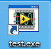，弹出如图1.1所示主界面。
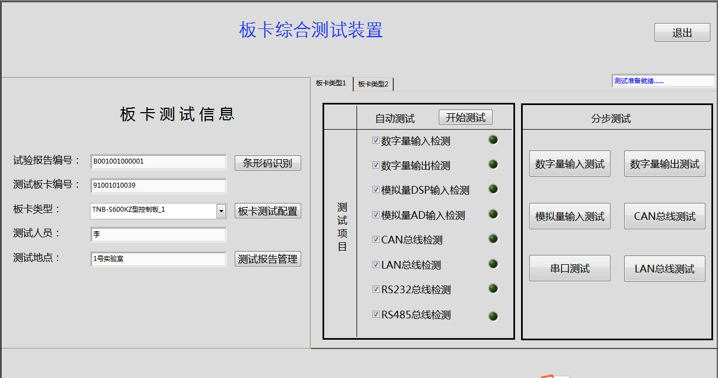
图1.1 系统主界面
系统主界面分为左右两个区域，左边主要显示当前板卡测试信息，其中包括：试验报告编号、测试板卡编号、板卡类型选择、测试人员、测试地点，条形码识别功能按钮，板卡测试配置功能按钮以及测试报告管理功能按钮。
系统主界面的右边区域为板卡类型功能测试区域，板卡测试区分为板卡类型1和板卡类型2测试，通过选项卡tab切换。
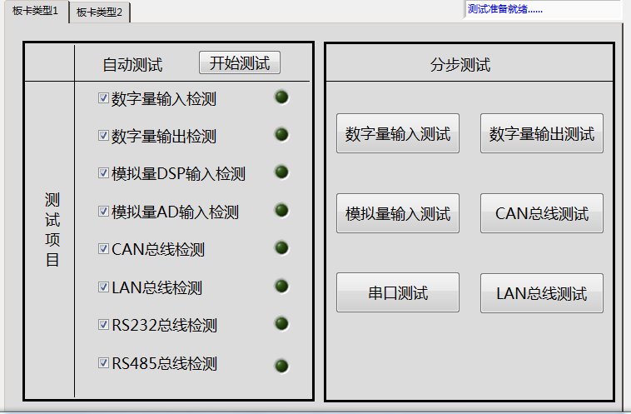
图1.2 功能测试区域

第4章 板卡综合测试
板卡综合测试包括分步测试和自动测试两种，只有自动测试才会产生测试报告，并且进行数据存储。

4.1 分步测试
分步测试不会对测试的结果进行存储，所以板卡测试信息可以不填写，但需要进行板卡测试配置，设置板卡一些参数。

4.1.1 板卡测试配置
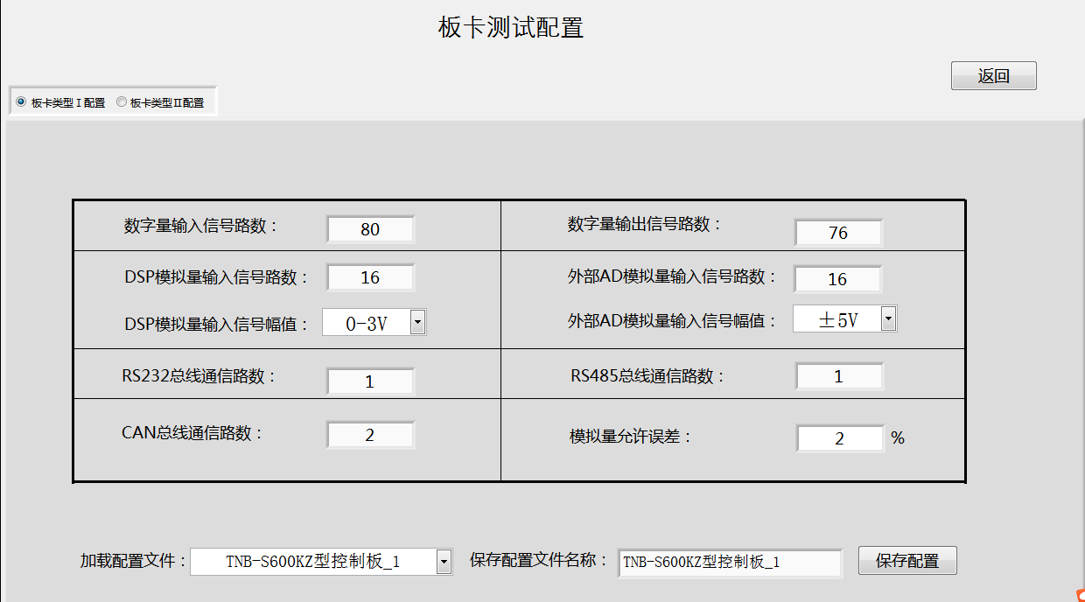
图1.3 板卡测试配置
在系统主界面的左边区域，单击“板卡测试配置”按钮即可弹出如图1.3 板卡测试配置界面
板卡测试配置界面包含板I型板卡配置和II型板卡配置，可通过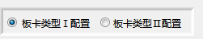单选按钮进行切换。
切换到板卡类型I配置选项卡界面，界面有I型板卡的各个参数配置，其中模拟量的幅值以及允许误差会在分步测试中用到，在自动测试中会全部用到该参数。配置完参数后，填写保存配置文件名称，然后点击右下角的保存配置，弹出确认框，点击确认保存则修改的配置会保存到本地配置文件中，反之则不保存本次修改。
加载配置文件下拉框会展示已有的配置和新增的配置文件，可以选择某个已有的配置文件，则参数会加载该配置文件设置的参数，从而可以修改之前的参数。
图1.4 板卡测试配置
切换到板卡类型II配置选项卡界面，II型板卡包含四种类型测试，所以包含四种类型配置，通过选项卡来进行类型切换。II型板卡的配置都是以表格的形式进行配置的，每种测试类型有各自的参数配置。在每个配置表格的下方有测试路数参数配置，根据实际情况配置各自测试板卡的参数，然后进行保存。
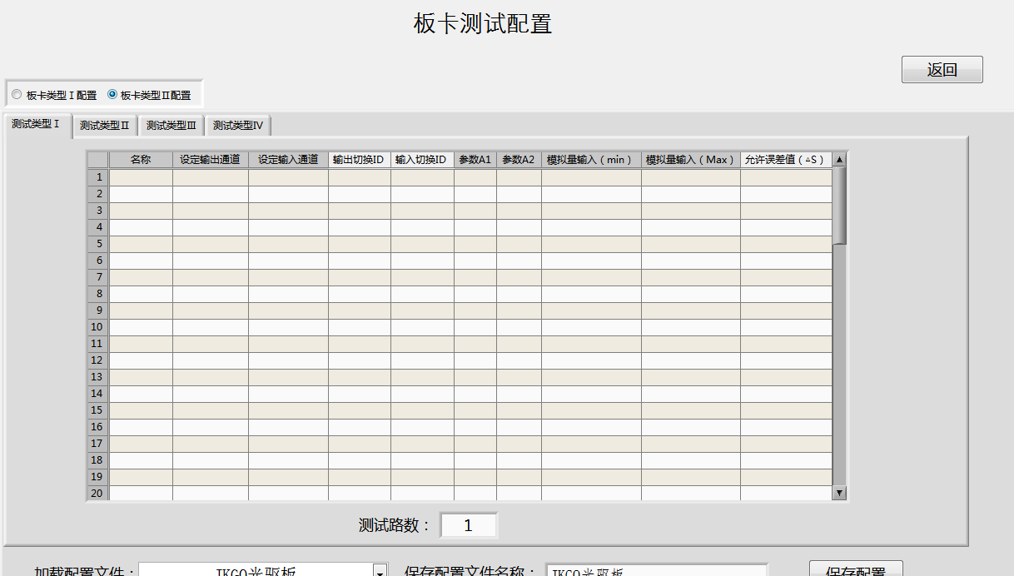

4.1.2 板卡类型I分步测试
在配置文件参数后，便可进行分步测试，也可以通过主界面的板卡类型进行选择相应的板卡类型配置文件进行测试。板卡类型I的分步测试包括数字量输入测试、数字量输出测试、模拟量输入测试、CAN总线测试、串口测试和LAN以太网测试。
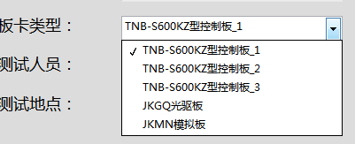
图1.4.1 板卡类型配置选择

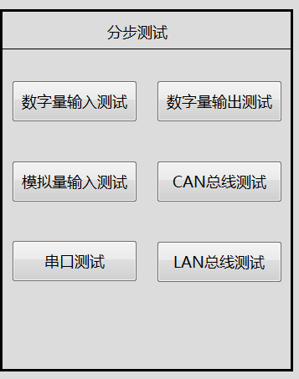
图1.4.2 板卡类型I分步测试总入口

4.1.3 数字量输入测试
点击板卡类型I分步测试入口的“数字量输入测试”按钮，弹出如图1.5的数字量输入测试界面。
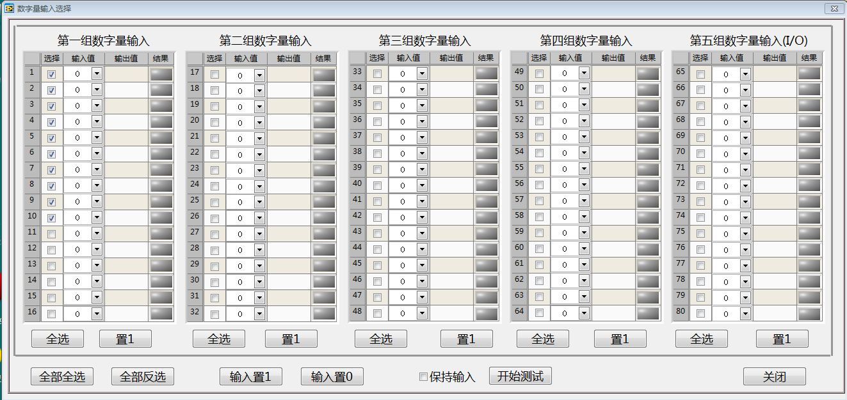
图1.5 板卡类型I数字量输入测试
数字量输入测试界面总共80路，分为五组测试，每组16路。默认根据上面配置的测试路数，会自动勾选相应的路数，也可以在测试时手动选择性测试，勾选某几路的“选择框”，“输入值”为1或者0，然后点击下方在“开始测试”按钮，进行测试，测试结果也会展示出勾选在每一路在“输出值”，根据“输入值”和测试返回在“输出值”进行比较，如果一致，“结果”一栏在状态灯就是绿色合格，反之则为红色不合格。也可以全选某一组，“置1”或者“置0”来设着本组输入值进行测试。也可以通过“全部全选”来进行80路全量测试，通过“输入置1”或者“输入置0”来设置80路的“输入值”进行测试。

4.1.4 数字量输出测试
点击板卡类型I分步测试入口的“数字量输出测试”按钮，弹出如图1.6的数字量输出测试界面。
数字量输出测试界面和数字量输入测试界面基本一致，不过第四组在数字量输出PWM最多只有12路，这里就不再赘述。
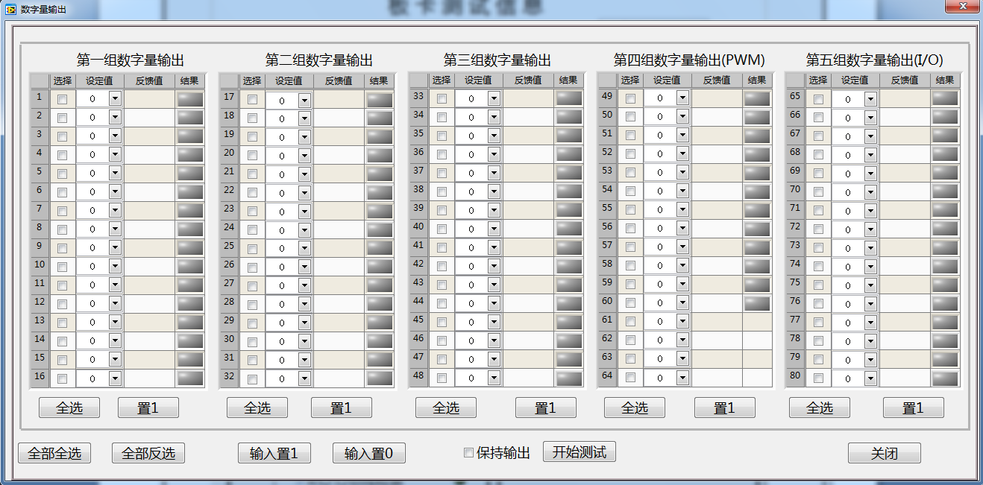
图1.6 板卡类型I数字量输出测试

4.1.5 模拟量输入测试
点击板卡类型I分步测试入口的“模拟量输入测试”按钮，弹出如图1.7的模拟量输入测试界面。
模拟量输入测试最多32路，每一路测五组数据，每一组数据则是根据模拟量的幅值（参数配置中配置的幅值）取五等分数据进行测试，测试可以选择性测试也可以通过“全选”按钮进行全量测试，点击下方“开始测试”按钮，每一组的测试的数据都会返回一个反馈值在第二个表格中与输入值一一对应，并通过计算每一组的误差数据的百分比显示在第三个表格，如果某一路中任意一组的误差比例超过配置的允许误差，第三个表格结果栏的显示为红色不合格，反之为绿色合格。
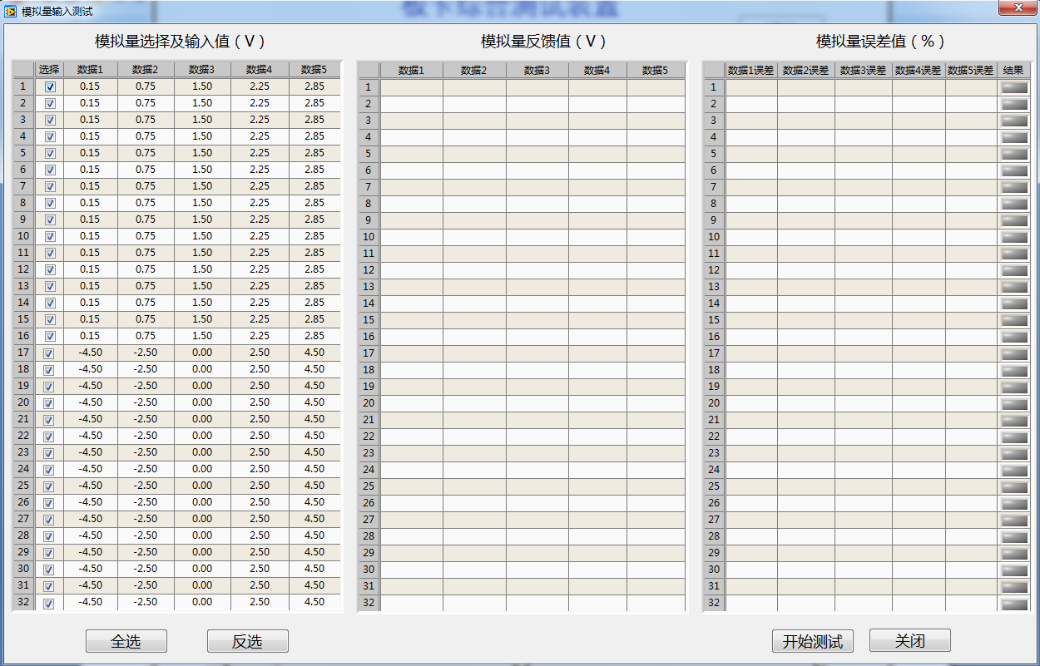
图1.7 板卡类型I模拟量输入测试

4.1.6 CAN总线测试
点击板卡类型I分步测试入口的“CAN总线测试”按钮，弹出如图1.8的CAN总线测试界面。
CAN总共4路，可以通过勾选框来选择性测试，每一路CAN测试四组数据，点击下方的“开始测试”按钮进行测试，每一路如果CAN发送和CAN接收的数据一一对比，任意组数据不合格则，该组的状态灯为红色不合格，反之为绿色合格。

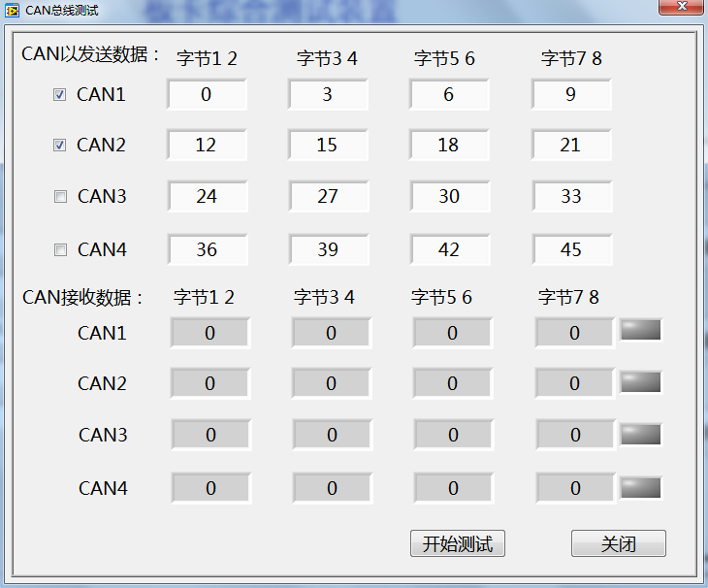
图1.8 板卡类型I CAN总线测试

4.1.7 串口测试
点击板卡类型I分步测试入口的“串口测试”按钮，弹出如图1.9的串口测试界面。
串口测试分为RS232（两路com1和com3）和RS485（一路com4），这里硬件连接要求固定，不可更换连接端口。
点击下方“开始测试”按钮，如果发送字符和接收的字符是否一致，合格则测试结果状态灯为绿色，反之为红色。注意测试期间，关闭其他串口调试助手，避免端口的占用造成测试不准确。
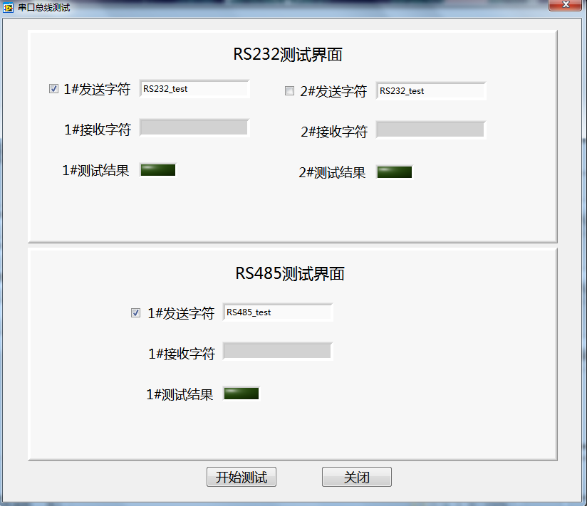
图1.9 板卡类型I 串口测试界面

4.1.8 LAN测试
点击板卡类型I分步测试入口的“串口测试”按钮，弹出如图1.10的LAN测试界面。
点击右侧“开始测试”按钮，如果输入数据和反馈的数据是否一致，合格则测试结果状态灯为绿色，反之为红色。
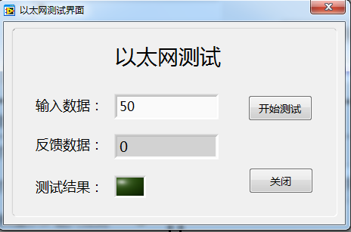
图1.10 板卡类型I LAN测试界面

4.2 自动测试
自动测试需要将测试结果存储到数据库，方便后面查询管理测试数据，所以测试时需要填写板卡测试信息，通过板卡测试配置的参数来进行自动测试。

4.2.1 数据库配置
数据库的配置：
Windows7 32bit下，可以通过“控制面板/Control Panel”->“管理工具/Administrative Tools”->“数据源(ODBC) /Data Sources (ODBC)”打开(如果是64bit,可以通过如下路径打开C:\Windows\SysWOW64\ odbcad32)
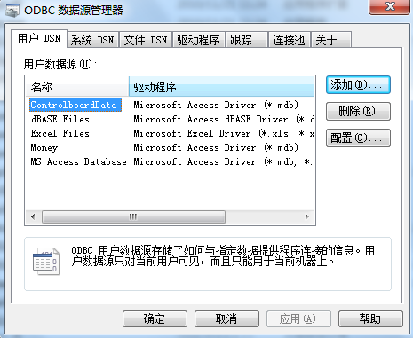
图1.11 ODBC数据源管理器
将ODBC数据源管理器切换到“用户DSN”选项卡，然后单击“添加”按钮；
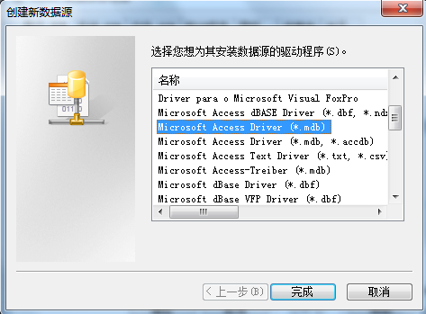
图1.12 创建新数据源驱动选择
选择“Microsoft Access Driver(*.mdb)”项并单击“完成”按钮；
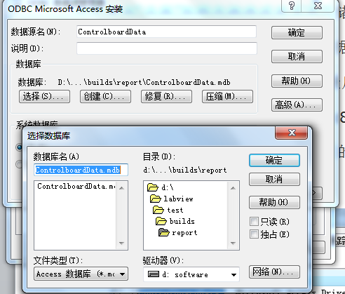
图1.13 ODBC数据源配置
然后单击“选择”按钮在磁盘或者其他存储介质上选择Access文件ControlboardData.mdb，同时在“数据源名/Data source Name”编辑框中输入文件名ControlboardData，最后单击“确定”即可。（ 注意：本软件的数据库文件在本软件安装的builds\report 目录下ControlboardData.mdb）

4.2.2 板卡类型I自动测试
板卡类型I自动测试包括数字量输入测试、数字量输出测试、模拟量DSP输入测试、模拟量AD输入测试、CAN总线测试、LAN总线测试、RS232和RS485串口测试等。
在数据库配置好后，板卡测试信息填写完整，板卡测试配置参数设置完毕，即可进行自动测试。同样自动测试可以通过每项前面的勾选框来选择性测试（默认全选），点击“自动测试”按钮开始自动测试，由于自动测试有些项比较耗时，在主界面的中间右边区域有项目当前进行的哪一项测试提示。如果测试过程中有一路不合格，该项测试的状态灯则显示为红色，反之为绿色合格。测试完毕，所以状态灯恢复原始状态。
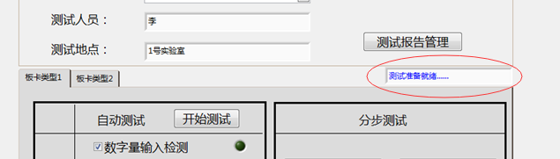
图1.14 系统测试提示信息
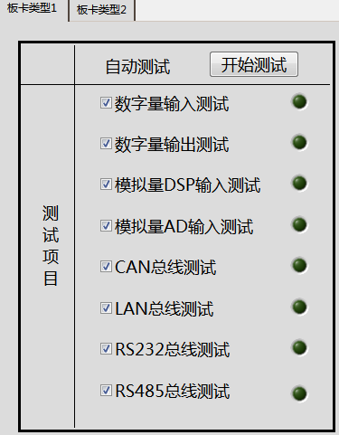
图1.15 板卡类型I 自动测试界面

4.3 测试报告管理
每一次的自动测试都产生相关的测试结果并存储到数据，方便日后的数据集中管理查询和报告生成打印等。
在主界面的上方区域点击“测试报告管理”按钮，弹出如图1.16测试报告管理界面

4.3.1 数据库查询
在测试报告管理界面可以根据不同的查询条件来查询历史测试数据。目前仅支持单一勾选模式，支持模糊查询，在没有勾选查询条件下则按存储时间降序查询所有数据并展示在右边的表格里面。
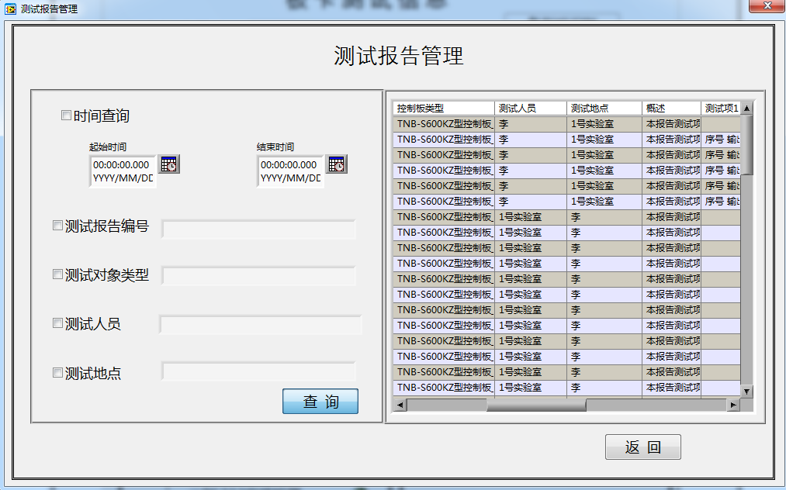
图1.16 测试报告管理界面

4.3.2 测试数据管理
数据库的管理支持报告生成，打印和删除操作。如图1.17
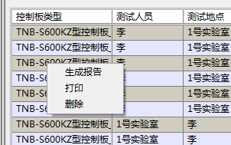
图1.17 报告管理
数据删除：在测试当中的一些无用数据不想存在数据库里面，则可以在查询结果的表格里面选中想要删除的一行，右键弹出菜单，选择删除，为防止误删，需求用户确认是否删除，点击确认删除该条数据。
生成报告：则是将查询的某一条测试结果以相应的格式生成word电子文档，方便查看该条测试结果的详细信息。操作步骤同数据删除。
报告打印：是将查询的某一条测试结果以相应的格式通过连接的打印机打印成纸质的报告，如果没有打印机，则生成打印格式的文件。

4.3.3 条形码生成
每一块板卡上都有条形码，用来作为测试板卡编号的唯一标识，在填写板块测试信息时，将光标放在“测试板卡编号”的编辑框上，通过扫码枪扫描板卡上的条形码编号，输入到“测试板卡编号”。
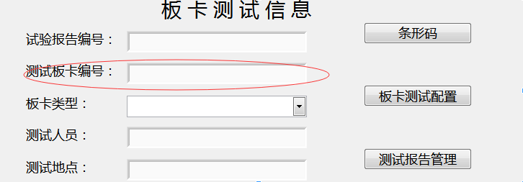
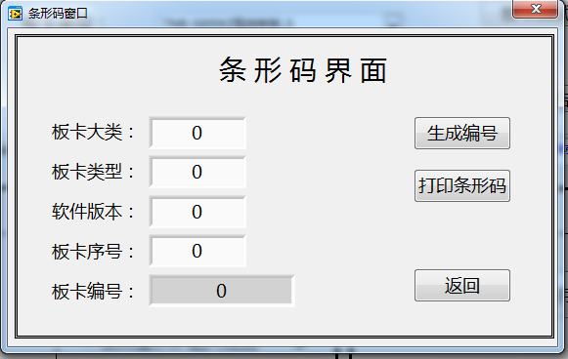
而板卡上的条形码也是通过软件生产的。点击主界面上面区域的“条形码”按钮，弹出条形码界面。按一定的格式输入前面的条形码编号，点击生成编号，点击 “打印条形码”按钮，弹出条形码生成软件，生成条形码，通过打印机打印出该条形码。

第5章 退出系统
单击主界面的 “退出”按钮，即退出板卡综合测试装置系统。

